Documento en Word. Letra 12, Times New Roman, espaciado 1½ entre renglones. Entre 15 páginas (mínimo) a 20 páginas (máximo).

ARTÍCULO DE INVESTIGACIÓN

ARTICULOS DE INVESTIGACIÓN

Título Times New Roman, letra 16, negrita, mayúscula minúscula, máximo 20 palabras.
Debe ser sucinto evitando el uso de abreviaturas, siglas.

Autor (es) Times New Roman, letra 12, negrita, mayúscula minúscula.
Puede ser individual o grupal. En este segundo caso, los autores deben aparecer según la importancia de su contribución.

Filiación: Times New Roman, letra 10, mayúscula minúscula, espaciado 1½ entre renglones.
Coloque para cada autor:
Universidad / Centro de investigación,
Correo electrónico (preferible institucional),
ORCID
Ciudad y país

Resumen Times New Roman, letra 12, mayúscula minúscula, espaciado 1½ entre renglones.
Máximo 200 palabra. Debe presentar el objetivo, método, técnicas, principales resultados y conclusiones.

Palabras clave: Times New Roman, letra 12, mayúscula minúscula, espaciado 1½ entre renglones.
Máximo 8 palabras. Utilizar tesauros. Procurar que las mismas permitan la identificación del artículo en los índices internacionales.

Título en inglés Times New Roman, letra 16, negrita, mayúscula minúscula.
Traducción literal del título al idioma inglés.

Abstract Times New Roman, letra 12, mayúscula minúscula, espaciado 1½ entre renglones.
Traducción literal del resumen al idioma inglés.

Key words Times New Roman, letra 12, mayúscula minúscula, espaciado 1½ entre renglones.
Traducción de las palabras clave al idioma inglés.

Introducción. Times New Roman, letra 12, mayúscula minúscula, espaciado 1½ entre renglones
Debe ubicar al lector en el contexto del estudio y la importancia del mismo. Establecer aspectos relevantes del marco conceptual, antecedentes y el objetivo de investigación. No deberá exceder 1/4 del artículo completo. Use APA Versión 7 para citas.

Materiales y método. Times New Roman, letra 12, mayúscula minúscula, espaciado 1½ entre renglones
Se escribe en pasado. Se deja claramente establecido el tipo de investigación (descriptivo, explicativo o evaluativo), metodología, instrumentos, técnicas y procesos aplicados. Utilización de estadísticos. Define alcance y limitaciones. Población y muestra.

Resultados, análisis y/o discusión. Times New Roman, letra 12, mayúscula minúscula, espaciado 1½ entre renglones
La redacción es concisa, clara y en pasado. Se presentan los datos recopilados en secuencia lógica y con su respectivo análisis. Se procura la declaración de los hallazgos principales del estudio. Se pueden incluir tablas y figuras (consultar APA, Versión 7). Procure numerar y titular.

Tome en cuenta que el análisis es lo medular del manuscrito por tanto sea cuidadoso en su redacción, procurando retomar las preguntas de investigación y la teoría. Presente explicaciones, recomiende, advierta hallazgos. Redacte en presente.

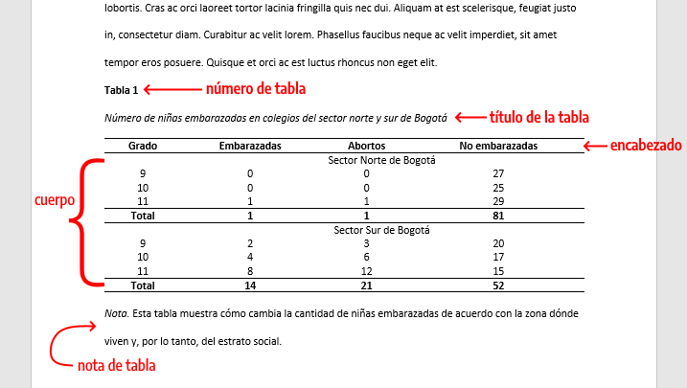

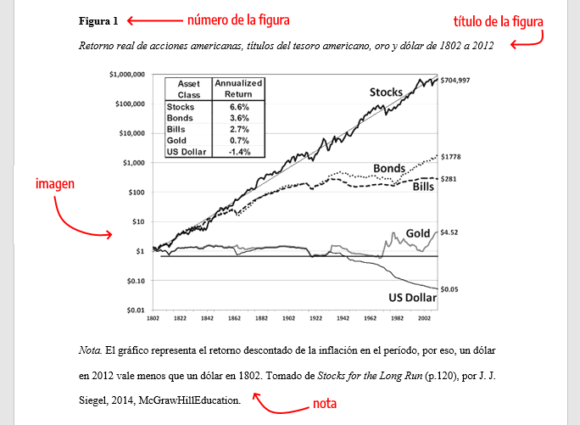

Conclusiones. Times New Roman, letra 12, mayúscula minúscula, espaciado 1½ entre renglones
Redacte de forma directa, clara y objetiva. Procure dar respuesta a las preguntas de investigación. Considere los objetivos.

Referencias. Times New Roman, letra 12, mayúscula minúscula, espaciado 1½ entre renglones
Deben aparecer en orden alfabético y en correspondencia con las citas presentes en el cuerpo del trabajo. Su presentación debe ajustarse al Manual de Publicaciones de APA Versión 7. https://normas-apa.org/wp-content/uploads/Guia-Normas-APA-7ma-edicion.pdf.

Ejemplos:
Libro Impreso
Apellido, N. (año). Título del trabajo. Editorial.

Libro en línea
Apellido, N. y Apellido, N. (año). Título del libro. Editorial. DOI o URL

Libro con editor
Apellido, N. (Ed.). (año). Título del trabajo. Editorial.

Revista
Apellido, A., Apellido, B. y Apellido, C. (2019). Título del artículo específico. Título de la Revista, Volumen (número de la revista), número de página inicio – número de página fin. https://doi.org/xx.xxxxxxxxxx

Páginas web con contenido estático
Apellido, A., Apellido, B., y Apellido, C. (20 de mayo de 2020). Título de la página web. Nombre de la página. https://url.com

Páginas web con actualizaciones frecuentes
Apellido, A., Apellido, B., y Apellido, C. (20 de mayo de 2020). Título de la página web. Nombre de la página. Recuperado el día mes año de https://url.com

Citas
https://normas-apa.org/citas/

Textuales de menos de 40 palabras
Cuando la cita tiene menos de 40 palabras se escribe inmersa en el texto, entre comillas y sin cursiva. En caso de que la cita se encuentre en medio de una oración, luego de cerrarla con las comillas, anote inmediatamente la fuente entre paréntesis y continúe con la oración.
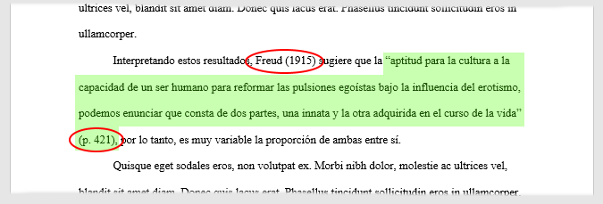
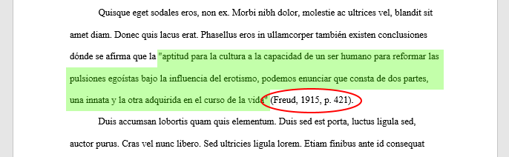

Textuales de más de 40 palabras
Se escriben aparte del texto, con sangría, sin comillas, sin cursiva, con mismo tipo y tamaño de fuente y con interlineado doble. Al final de la cita se coloca el punto antes de los datos – recuerde que en las citas con menos de 40 palabras el punto se pone después.
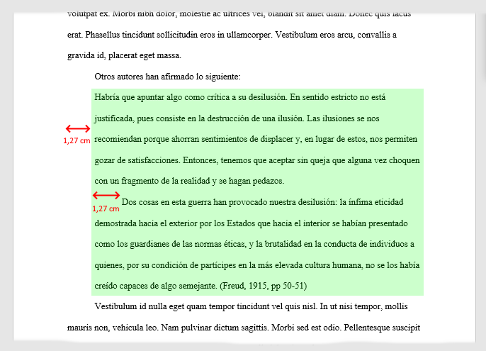
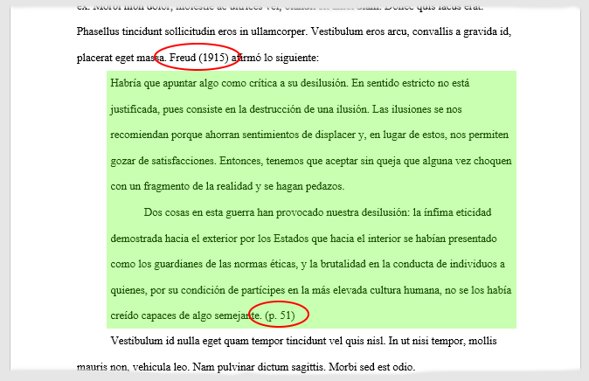
Sánchez, C. (08 de febrero de 2019). Cita de parafraseo. Normas APA (7ma edición). https://normas-apa.org/citas/cita-de-parafraseo/

